

**消防フェア２０２３**

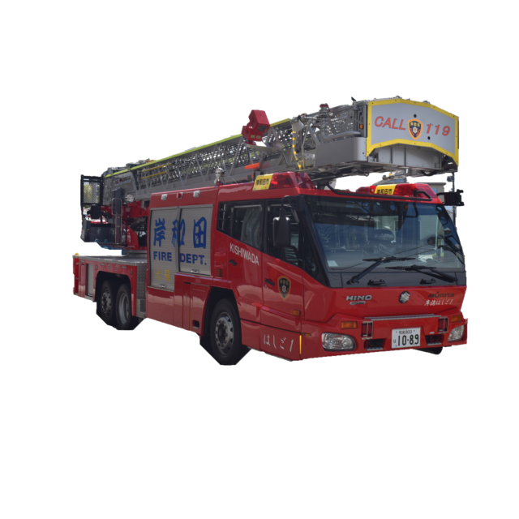

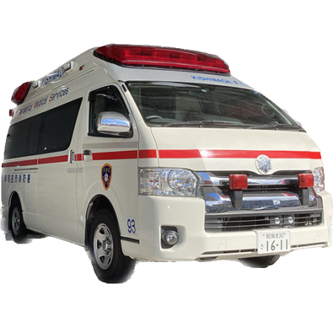

**消防の仕事を体験・見学しよう！！**

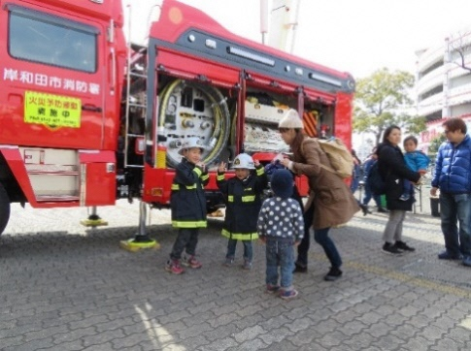

**はしご車搭乗体験が**

**できるでゴザル！**

**抽選で**

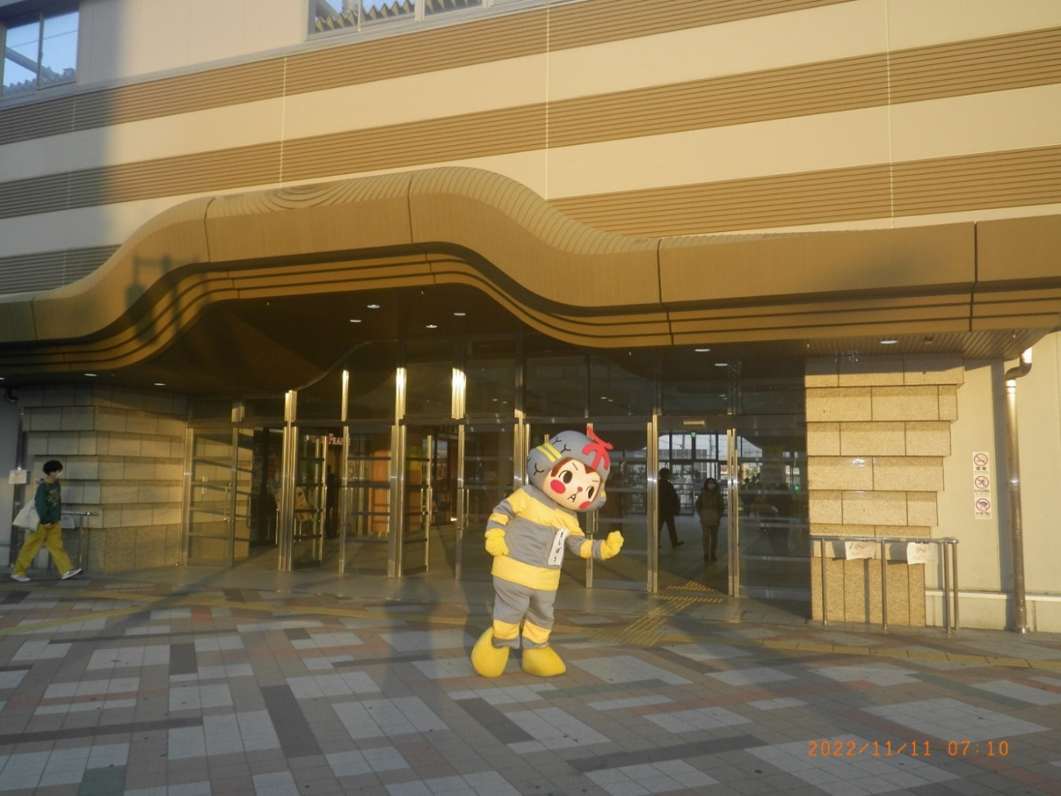

**子供用防火衣を着て**

**消防車両と記念撮影**

**岸和田消防マスコットキャラクター**

**『きしぼう』との記念撮影**



ご来場のみなさまに『オリジナル缶バッジ』を**プレゼント**

日時：令和５年11月11日（土）10：00～12：00

（雨天時は施設・車両の見学のみ）

場所：岸和田市消防本部（岸和田市上松町3丁目7-21）

※駐車場に限りがありますので、お乗り合わせもしくは公共交通機関をご利用ください。

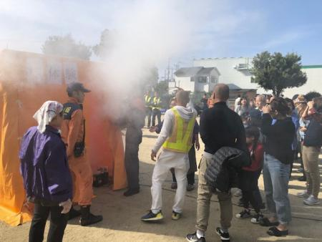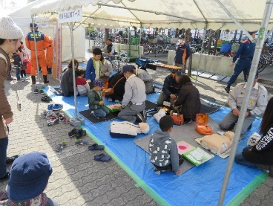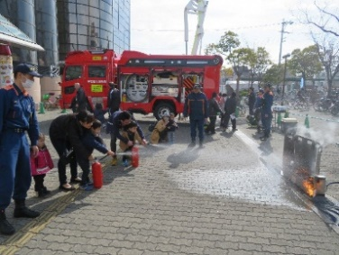

色んな体験コーナー

企画中！！



**煙体験コーナー**

**心肺蘇生法体験コーナー**

**水消火器体験コーナー**

申込用QRコード

**申込期間：１０月21日～１１月3日まで**



申込用URL: https://logoform.jp/f/4ViYZ

**※先着５０名様程度とさせていただきます**

問い合わせ：岸和田市消防本部・消防署

**電話：072-426-0119又は072-426-0499**